KONFIGURASI FTP DI DEBIAN

1. Instalasi

Apt-get install proftpd

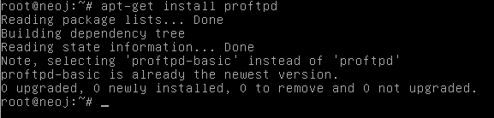

2. User account

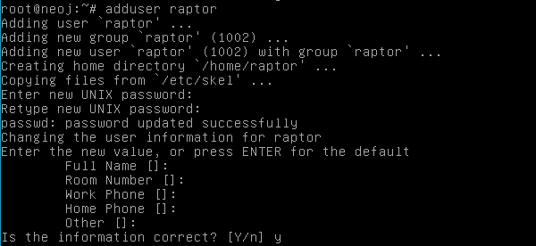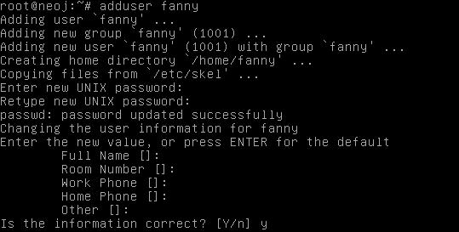 adduser (nama) #buatlah 2 user untuk menguji hak aksesnya

3. Direktori untuk share isi ftp

Mkdir ftp



4. Buat 2 folder berbeda untuk kedua user

Mkdir fanny raptor #gunakan nama user yg sudah dibuat untuk memudahkan



5. Mengatur hak akses

Yg pertama adalah merubah dulu kepemilikan folder tersebut

Karena yg membuat folder tersebut adalah user root

chown fanny:fanny fanny

chown raptor:raptor raptor

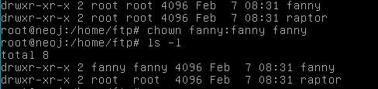

Yg kedua adalah mengatur hak akses folder tersebut agar folder itu hanya

Bisa dibuka oleh pemiliknya

Chmod o-rx fanny raptor

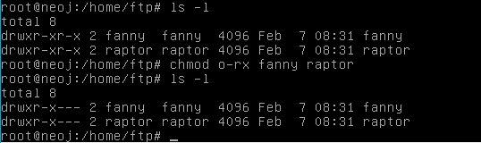

Jika sudah dilakukan dengan benar maka user “fanny” tidak akan bisa

mengakses folder milik “raptor” begitupun sebaliknya



6. Tambahkan file tes.txt di masing-masing folder (fanny , raptor)

Nano test.txt

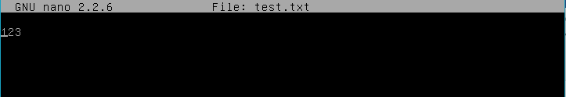

7. Konfigurasi proftp.conf

Cd /etc/proftpd

Nano proftpd.conf





#ini digunakan agar saat ftp di akses client maka inilah lokasi direktori yang akan ditampilkan





#ini digunakan agar saat ftp di akses maka client harus memasukan username dan password yg sudah dibuat

8. Save lalu restart

Service proftpd restart

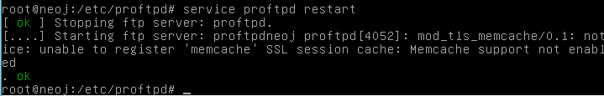

9. Set IP address

Ifconfig eth0 192.168.10.1 netmask 255.255.255.0



10. Pengujian

Buka aplikasi filezilla

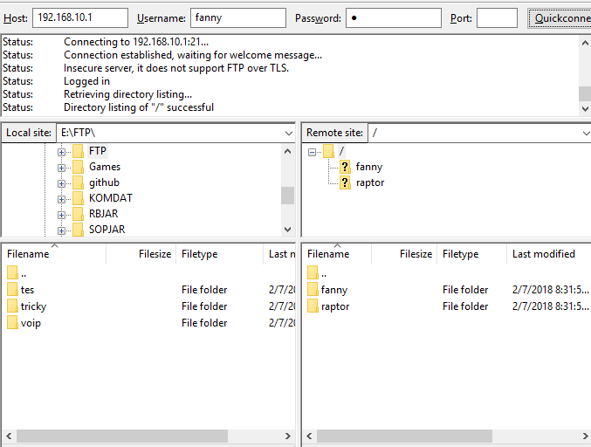Lalu masukan IP , Username , Password dan port yang sesuai dengan Debian server lalu klik quickconnect

Jika tampilan sudah seperti ini maka pengujian berhasil

#untuk port default proftp adalah 21

11. Download file

Klik kanan file/folder yang akan di download

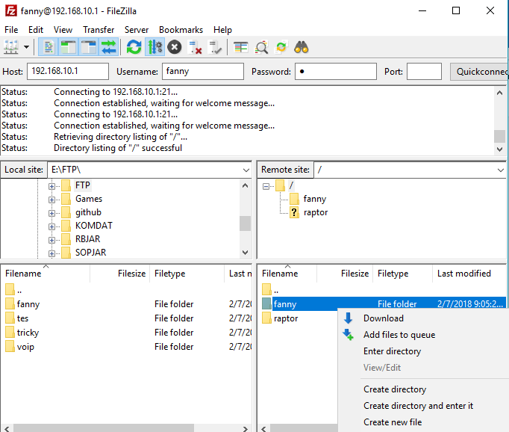

#jika berhasil maka folder akan berada di sebelah kiri

12. Upload file

Klik kanan file/folder yang akan di upload

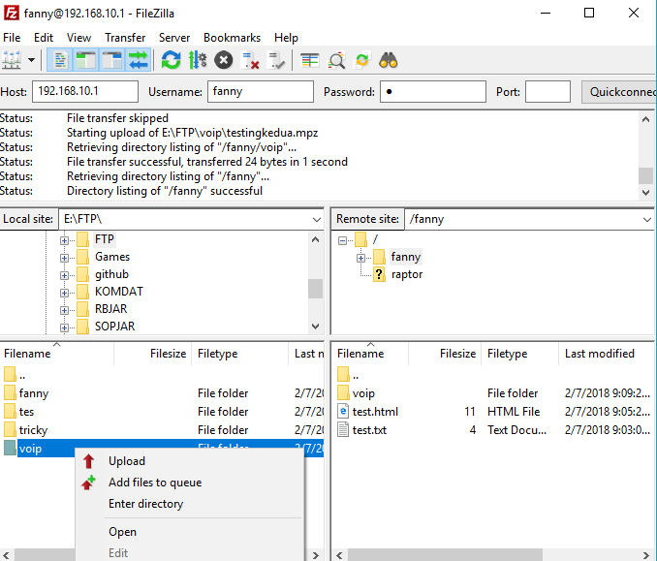

Jika berhasil maka file/folder yang di upload akan berada di Debian server

